Приложение № 1

«Опытное конструкторское бюро «Новатор» приглашает учащихся 9 – 11 классов принять участие в конкурсе проектов, победители которого отправятся на космодром «Байконур».
Программа мероприятия включает:
- Посещение объектов космодрома Байконур (ракетно-космических и стартовых комплексов);
- Наблюдение за установкой ракета-носителя в стартовую систему стартового комплекса;
- Наблюдение за выходом экипажей космонавтов из гостиницы «Космонавт»;
- Просмотр запуска РН «Союз» с транспортно-пилотируемым кораблем ТПК «Союз»;
- Учебно-познавательные занятия по проектам аэрокосмического образования «Уроки из космоса», «Космический моделизм», «Космическая астрономия»;
- Изготовление моделей ракет;
- Участие в соревнованиях по ракетомоделизму.
Данный уникальный проект, реализуемый совместно с БГТУ «ВОЕНМЕХ» им. Д.Ф. Устинова, дает возможность познакомиться с ракетно-космической отраслью страны, увидеть работу специалистов, благодаря которым реализация космической программы становится возможной, и даже почувствовать себя частью этой команды. Школьники узнают о процессе обучения в БГТУ «ВОЕНМЕХ» им. Д.Ф. Устинова, а также о преимуществах поступления и обучения по договору о целевом обучении от АО «ОКБ «Новатор».
Первый аналогичный проект был успешно реализован в 2024 году, 10 победителей конкурса проектов, отобранные из учеников различных школ, лицеев и гимназий Свердловской области и города Екатеринбурга получили уникальную возможность стать свидетелями пуска ракеты, выступили с проектами на молодежной научной конференции в Международной космической школе, успешно поучаствовали в соревнованиях по ракетомоделизму и заняли множество призовых мест, а также приобрели друзей и единомышленников по итогам поездки.
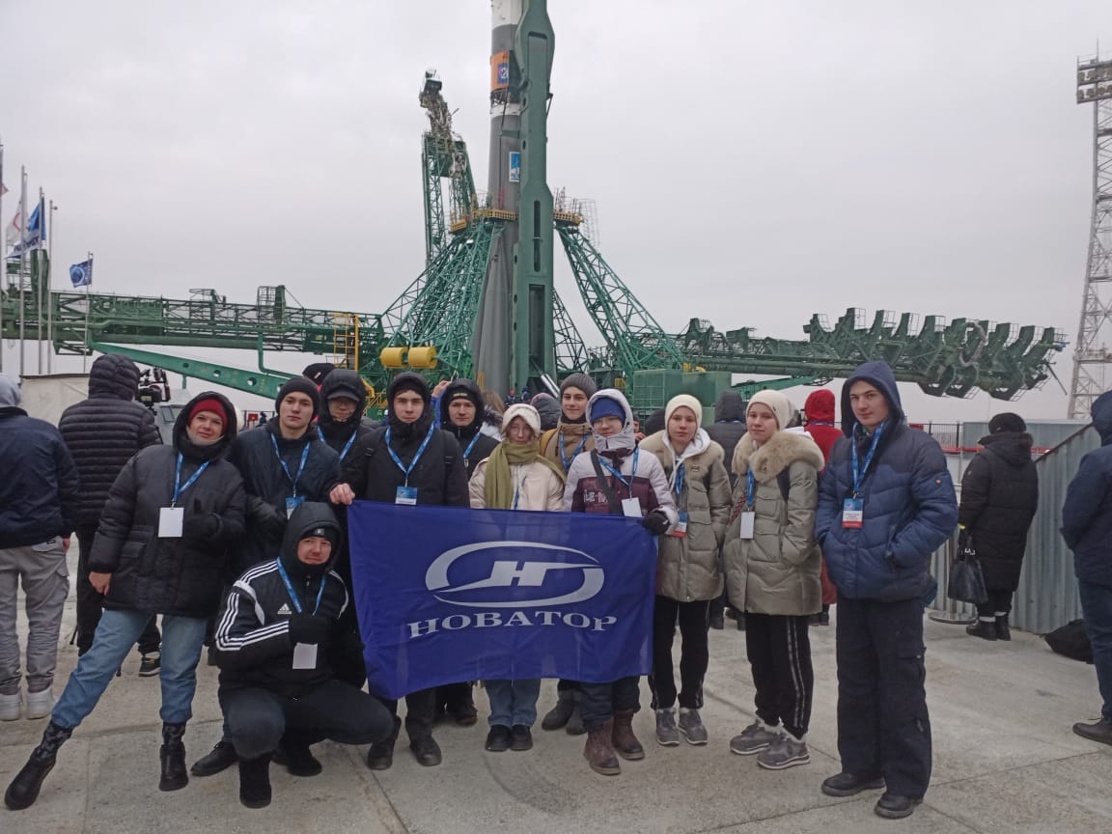
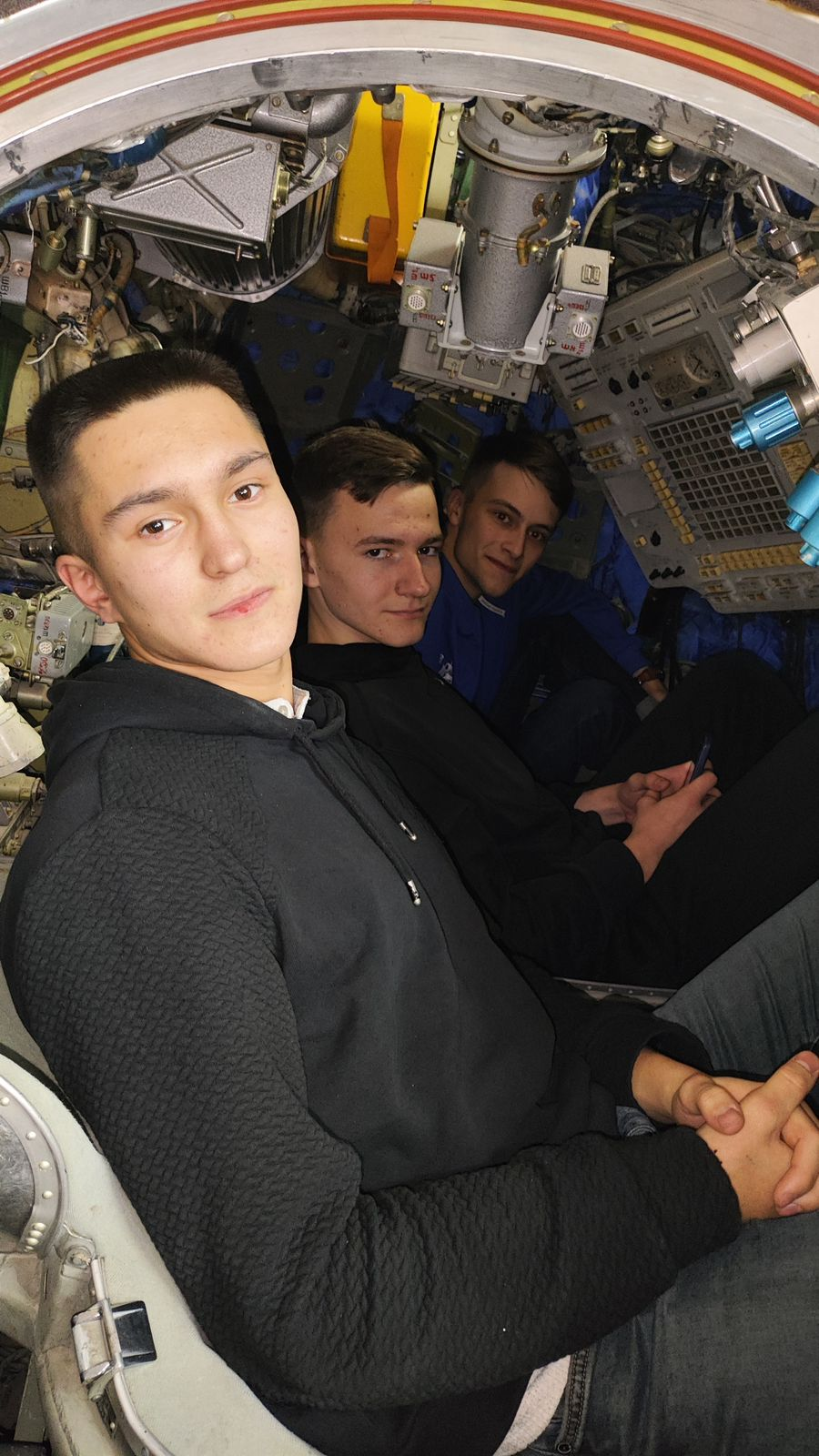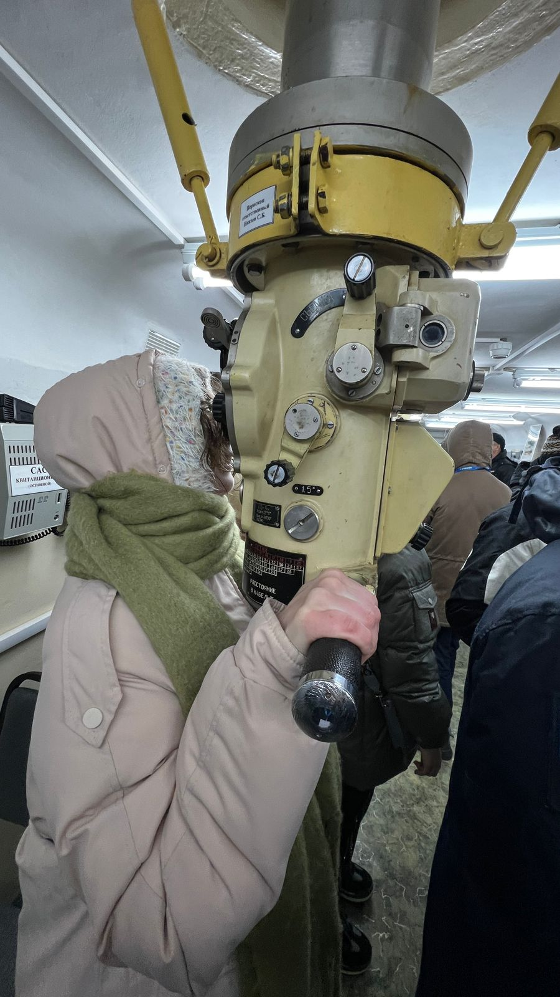
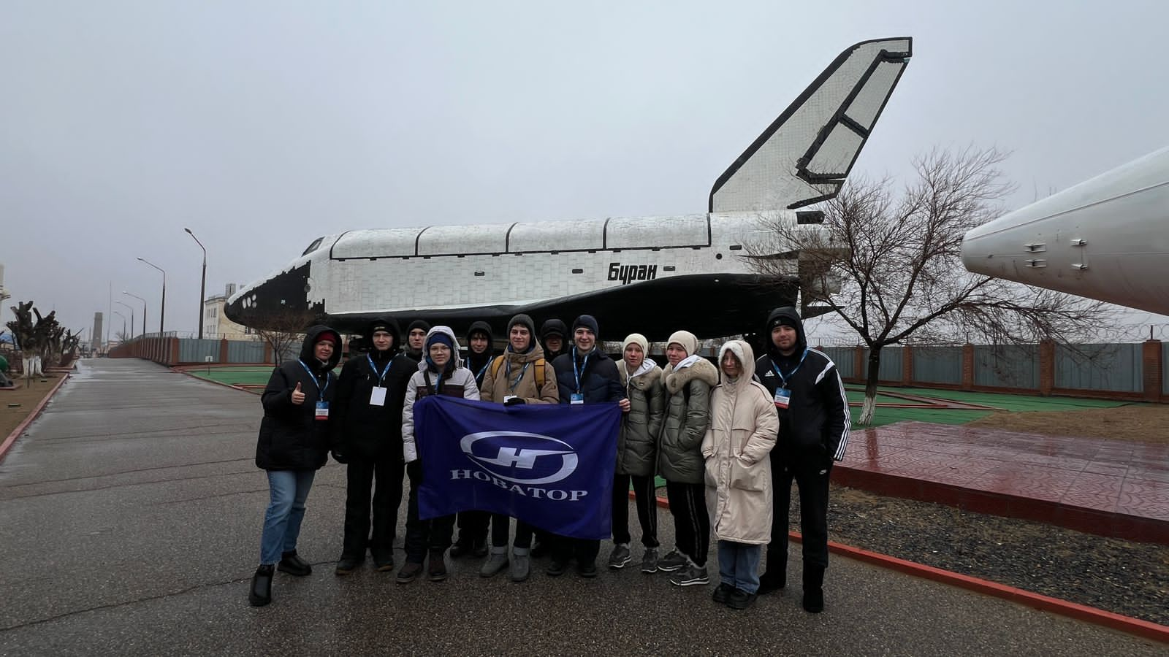
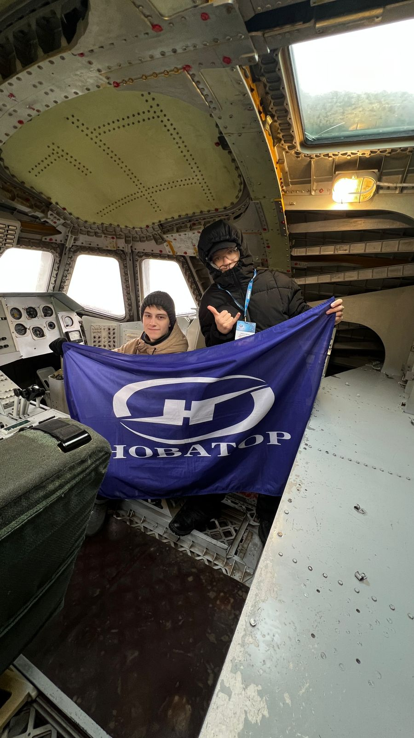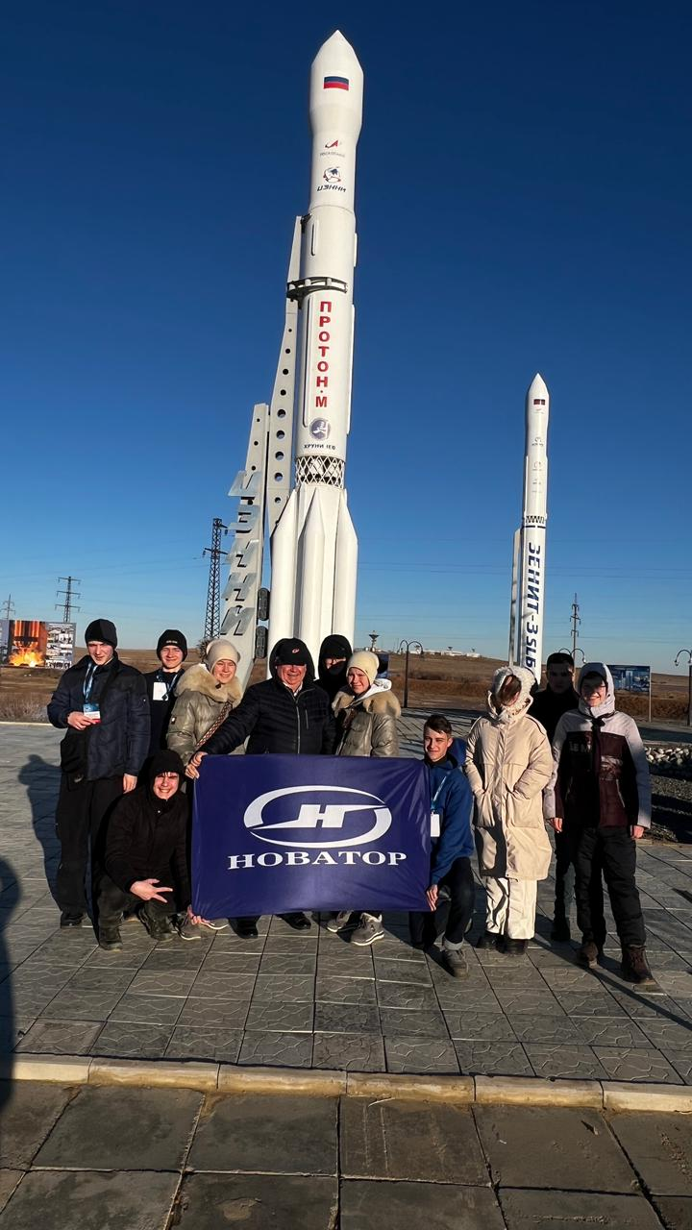

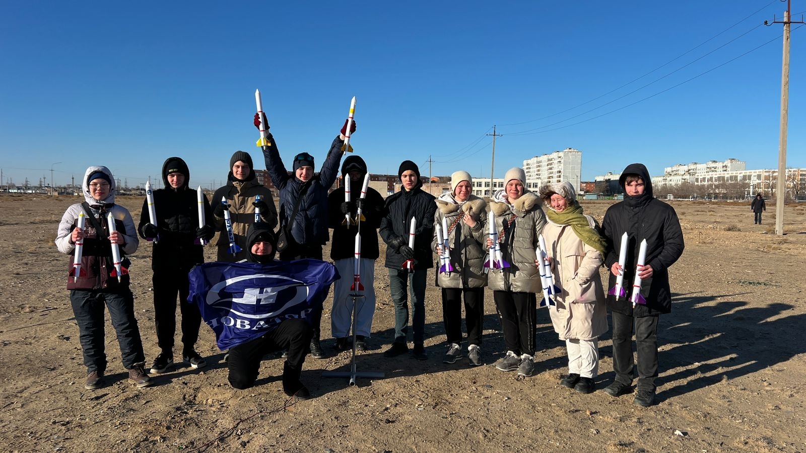
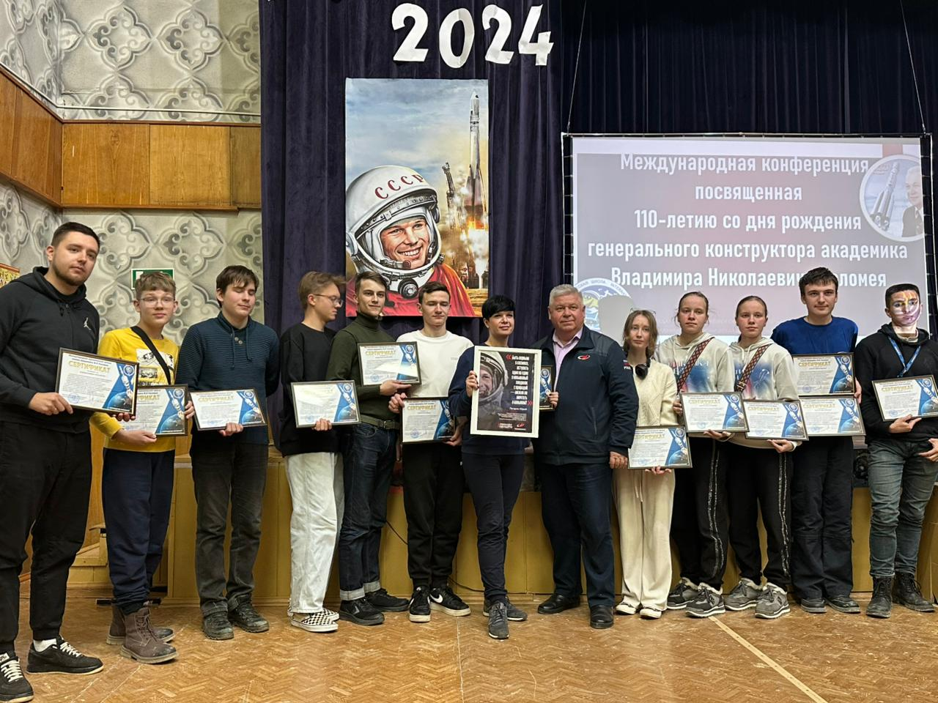

Что необходимо для участия в конкурсе:
- Быть учащимся 9 - 11 классов.
- Предоставить на конкурсный отбор проект по одному из следующих направлений: промышленный дизайн, проектирование, конструирование, радиотехника, электроника и электротехника. В проекте необходимо представить вашу идею, ее реализацию, а также описать цель, задачи и полученный результат.
Обращаем внимание, что команда проекта может состоять не более чем из 3-х человек.
- Заполнить форму https://forms.yandex.ru/u/68dca8f9d0468812c3befdc0 и отправить до «07» октября 2025 г., в которой необходимо прикрепить проект в формате презентации (.pptx, .pdf).
По результатам конкурсного отбора 10 победителей отправятся в сопровождении представителей АО «ОКБ «Новатор» и БГТУ «ВОЕНМЕХ» им. Д.Ф. Устинова на космодром.
Условия программы:
- Ориентировочные даты проведения: 23-30 ноября 2025 года (даты могу измениться с учетом назначения даты пуска ракеты).
- Участие в программе, трехразовое питание в столовой Научного центра, а также проживание на базе Научного городка (размещение в служебных квартирах по 3-5 человек) оплачивает АО «ОКБ «Новатор».
- Проезд до места проведения мероприятия и обратно оплачивает участник. Маршрут движения запланирован: поезд Екатеринбург – Оренбург – Торетам. От станции Торетам организован траснфер принимающей стороной. Время в пути около 2 суток. Примерная стоимость билетов в одну стороны – 15 000 рублей.
- Сопровождение участников в дороге и во время мероприятия осуществляется специалистами АО «ОКБ «Новатор» и представителями БГТУ «ВОЕНМЕХ» им. Д.Ф. Устинова.
Задать вопросы по программе можно: Беляковой Екатерине Александровне, ведущему специалисту по работе с персоналом АО «ОКБ «Новатор», тел. 8(909)015-90-08

